TOY STORY 2

de John LASSETER
édité en Blu-ray chez Walt Disney Home Entertainment
______________________________________________________________
Lors d'une opération vide-grenier, le cow-boy Woody sauve la vie du pingouin Siffli, mais se retrouve lui-même dérobé par Al, un collectionneur qui pense avoir mis la main sur une pièce de collection. Séquestré dans son bureau, Woody découvre qu'il était en effet une star du jouet dans les années 50, et retrouve ses partenaires de l'époque, la cow-girl Jessie, le prospecteur Papi Pépite et le cheval PilePoil. Leur sort est désormais scellé par Al, qui est décidé à les vendre à prix d'or à un musée japonais ! Une nouvelle rescousse commence…

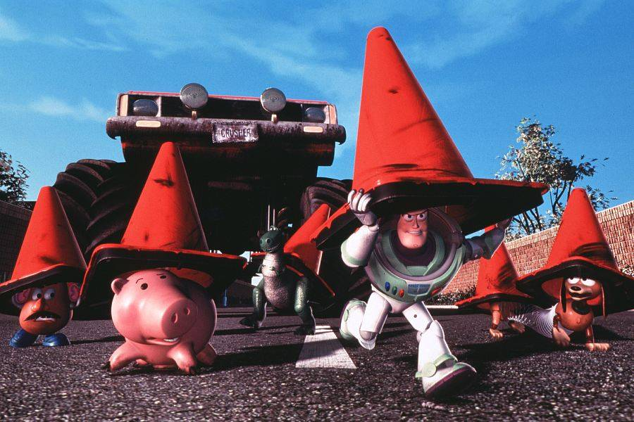

AVEC LES VOIX DE FICHE TECHNIQUE
Woody… Jean-Philippe Puymartin réalisateur… John Lasseter

Buzz l’éclair… Richard Darbois co-réalisateurs… Lee Unkrish & Ash Brannon
Jessie… Barbara Tissier scénaristes… Andrew Stanton, Rita Hsiao
Papi Pépite… Dominique Paturel … Doug Chamberlin & Chris Webb
Rex… Henri Guybet musique… Randy Newman
Bayonne… Patrick Préjean année : 1999 durée : 1h32

Bonus Blu-ray
*Commentaires audio + * Making-of + *Portrait de John Lasseter + *Casting des personnages + *La boîte à jouets : bêtisier, le gag de Jessie, qui est le jouet le plus génial, pot-pourri de la chanson « Riders In The Sky », autographes + * Scènes coupées + *Graphisme : galeries d’images, visualisation en 3D, couleurs + * Production : le passé de Woody, la création du monde de Woody, les étapes de la production, tests d’animation préliminaires, les effets spéciaux, images internationales + *Musique et son : la création des chansons, Clip : « Woody’s Roundup », la chanson de Jessie par Randy Newman + *Promotion : interviews, bandes-annonces, sports TV, affiches, Woody au base-ball
Nouveaux bonus :
*Avant première: “Les personnages de Toy Story 3” + *3 Documentaires: “Mission Buzz l’Éclair : Station spatiale internationale”, “Les chemins qui mènent à Pixar – Les artistes de la technique” “Le zootrope de Pixar” + *Les anecdotes du studio : “Manque de sommeil au labo Toy Story 2”, “Pinocchio”, “ Le film se détériore” +*Hommage à Joe Ranft
Formats : 16x9, 1.78:1
Langues : Français 5.1 ES DTS, Anglais 5.1 ES DTS-HD Master Audio
Sous-titres : Français, Anglais

